
Наступает лето - время солнца, свежих фруктов и овощей, пикников и прогулок на свежем воздухе. Но прежде чем отправиться на отдых, молодому организму, истощенному долгой холодной зимой, предстоит пережить тяжелейший стресс - экзаменационную сессию.

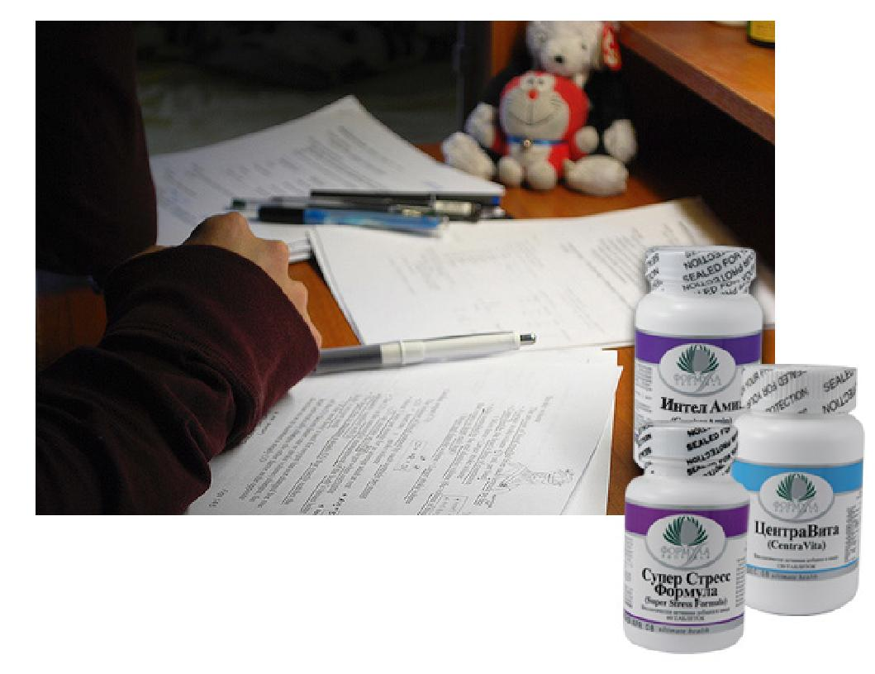
Справиться с умственной и психологической нагрузкой, поддержать нервную систему, помочь в усвоении и обработке информации поможет наша программа:
Центравита по 1 таблетке 3 раза в день
В-Комплекс или Супер Стресс Формула по 1таблетке 3 раза в день
Интеламин по 1 таблетке 3 раза в день
Витамины группы В (Центравита, В-Комплекс, Супер Стресс Формула) и магний (Центравита) улучшают обменные процессы в нервных клетках, уменьшают тревожность и колебания настроения, снижают проявления стресса. Гинкго, готу, лецитин и аминокислоты (Интеламин) поддерживают работу нервных клеток, стимулируют память и концентрацию внимания.

Если времени осталось мало и приходиться «зубрить» по ночам, в схему можно добавить L-Тирозин (по 1 капсуле 2 раза в день), Кофермент Q10 (по 1 капсуле 3 раза в день), L-Карнитин (по 2 капсулы 3 раза в день) или Энерговит (по 1 капсуле 2 раза в день) для повышения концентрации внимания и выносливости.
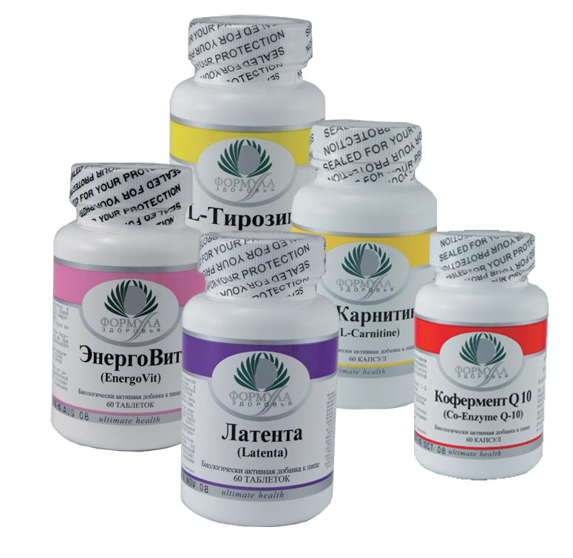

При повышенной тревожности и бессоннице отвлечься от проблем и заснуть помогут Валери Плюс или Латента (по1-2 капсулы за полчаса до сна).

Ни пуха, ни пера!

